Лабораторная работа №11. Текстовый редактор emacs

Дисциплина: “Операционные системы”.

ФИО: Ибрагимов Гаджимурад Шамильевич

ID студента: 1032253512

Группа: НКАбд-02-25

Содержание:

1. Цель работы

2. Задание

3. Теоретическое введение

4. Выполнение лабораторной работы

5. Вывод

Цель работы
Познакомиться с операционной системой Linux. Получить практические навыки рабо- ты с редактором Emacs.

Задание
- Ознакомиться с теоретическим материалом.
- Ознакомиться с редактором emacs.
- Выполнить упражнения.
- Ответить на контрольные вопросы.

Теоретическое введение
Emacs — это легендарный, чрезвычайно расширяемый и настраиваемый текстовый редактор с открытым исходным кодом.
Его часто называют «операционной системой внутри редактора», так как благодаря встроенному интерпретатору языка Emacs Lisp (elisp) пользователи могут не только редактировать текст, но и управлять почтой, планировать задачи, работать с файлами и даже играть в игры, не покидая программу.

Ключевые особенности
- Бесконечная расширяемость: С помощью elisp можно переписать практически любую часть редактора под свои нужды.
- Самодокументированность: В Emacs встроена подробнейшая справочная система и интерактивное руководство для новичков.
- Режимы редактирования: Поддерживает сотни специфических режимов для программирования на разных языках, которые включают подсветку синтаксиса и автодополнение.

Выполнение лабораторной работы

Установка emacs
Установим emacs с помощью команды sudo dnf install emacs
emacs установлен
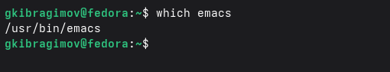

Открыть emacs
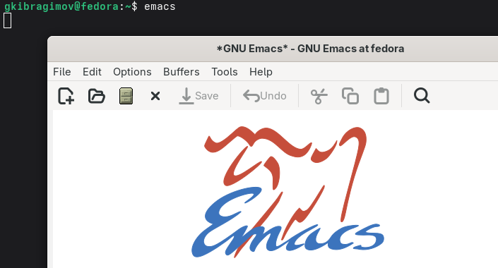

Создать файл lab11.sh с помощью комбинации Ctrl-x Ctrl-f (C-x C-f)
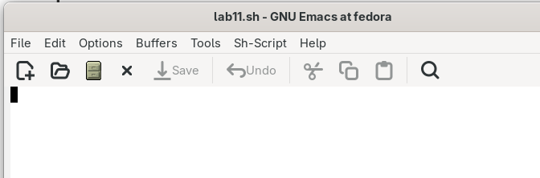

Наберите текст программы
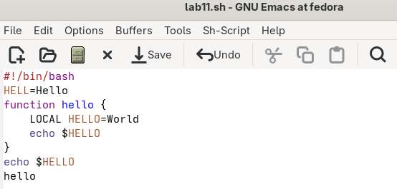

Сохранить файл с помощью комбинации Ctrl-x Ctrl-s (C-x C-s).
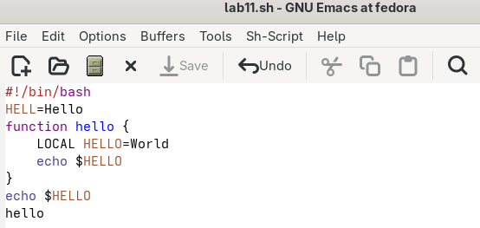

Проделать с текстом стандартные процедуры редактирования, каждое действие должно осуществляться комбинацией клавиш

Вырезать одной командой целую строку (С-k).
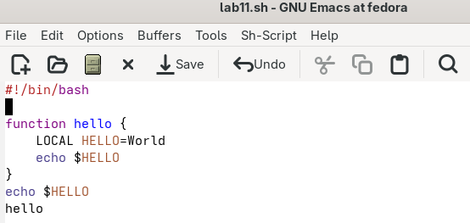

Вставить эту строку в конец файла (C-y).
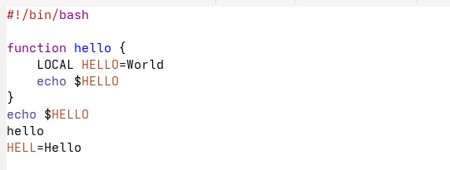

Выделить область текста (C-space).
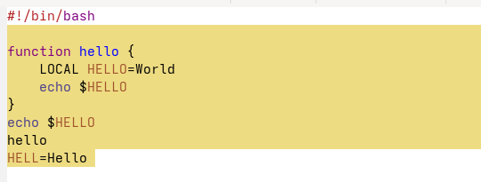

Скопировать в буфер обмена
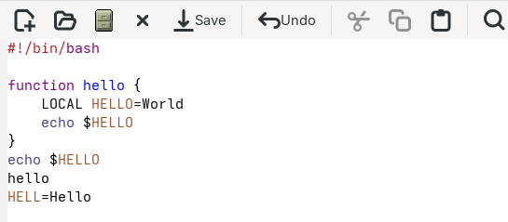

Вставить область в конец файла
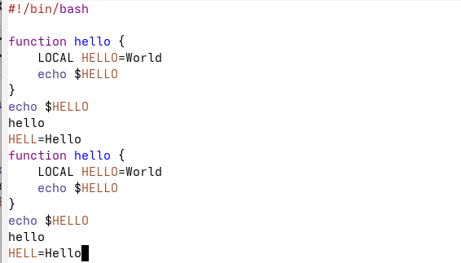

Вновь выделить эту область и на этот раз вырезать её (C-w).
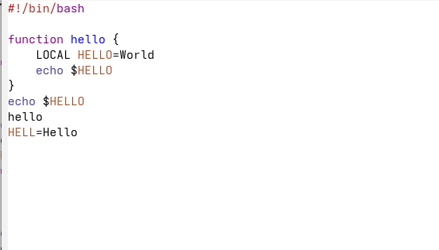

Отмените последнее действие (C-/).
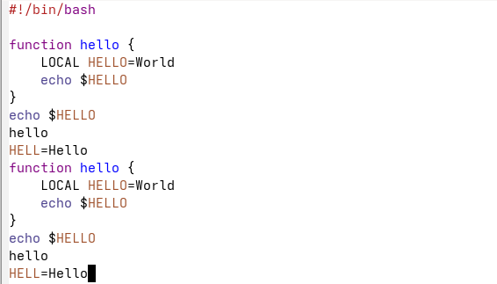

Научитесь использовать команды по перемещению курсора

Переместите курсор в начало строки (C-a).
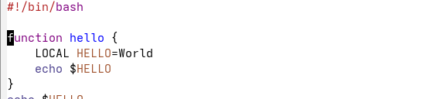

Переместите курсор в конец строки (C-e).
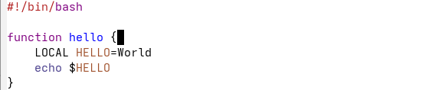

Переместите курсор в начало буфера (M-<)
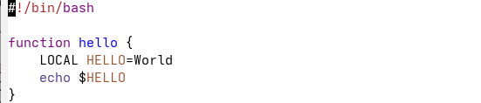

Переместите курсор в конец буфера (M->).
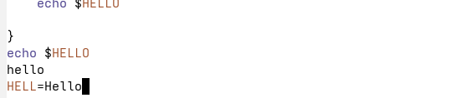

Управление буферами.

Вывести список активных буферов на экран (C-x C-b).
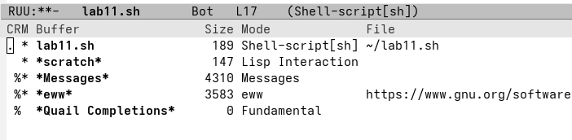

Переместитесь во вновь открытое окно (C-x) o со списком открытых буферов и переключитесь на другой буфер
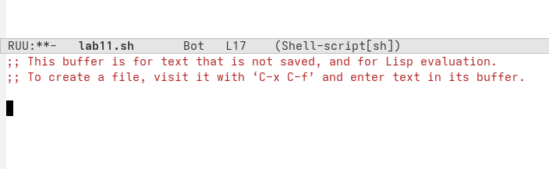

Закройте это окно (C-x 0)
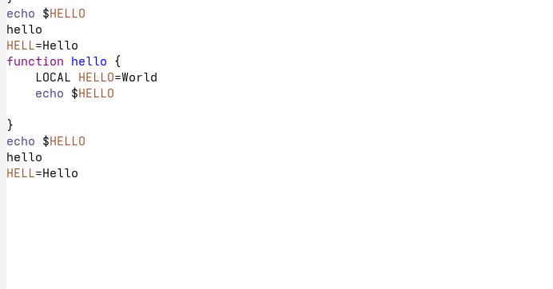

Теперь вновь переключайтесь между буферами, но уже без вывода их списка наэкран (C-x b).

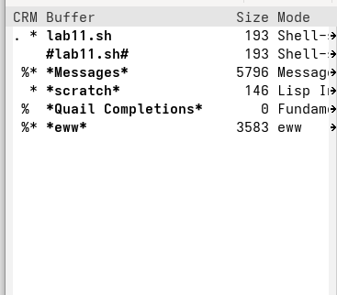

Управление окнами.

Поделите фрейм на 4 части: разделите фрейм на два окна по вертикали (C-x 3), а затем каждое из этих окон на две части по горизонтали (C-x 2)

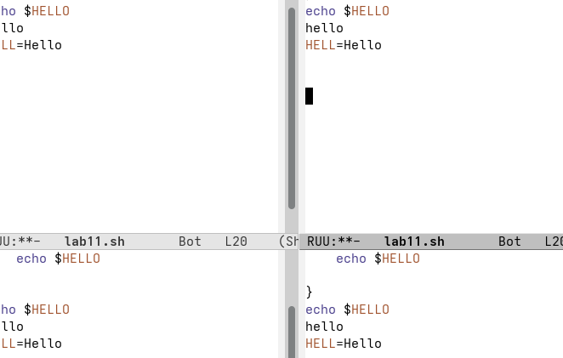

В каждом из четырёх созданных окон откройте новый буфер (файл) и введите несколько строк текста.

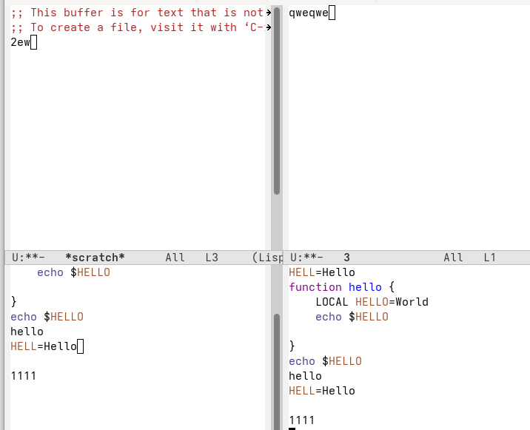

Режим поиска

Переключитесь в режим поиска (C-s) и найдите несколько слов, присутствующих в тексте.

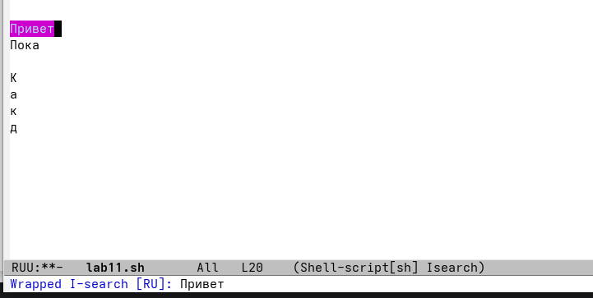

Переключайтесь между результатами поиска, нажимая C-s.
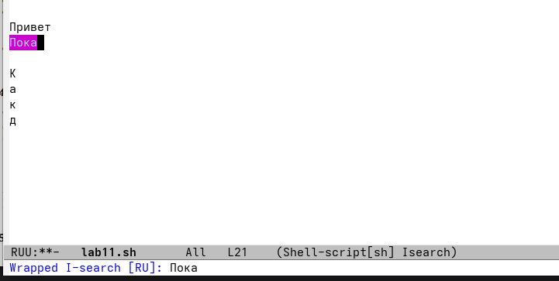

Выйдите из режима поиска, нажав C-g.
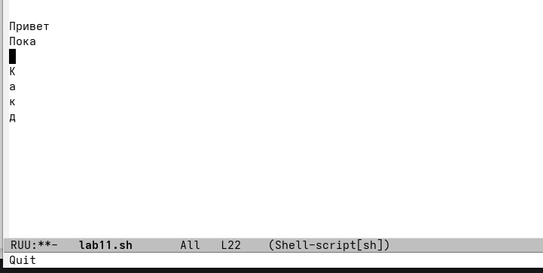

Перейдите в режим поиска и замены (M-%), введите текст, который следует найти и заменить, нажмите Enter , затем введите текст для замены. После того как будут

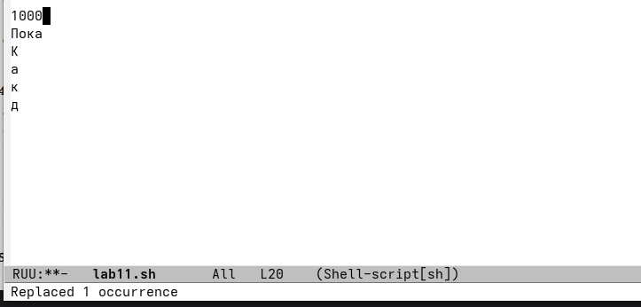

Испробуйте другой режим поиска, нажав M-s o. Объясните, чем он отличается от обычного режима?
Слово пояляется в отдельном буфере
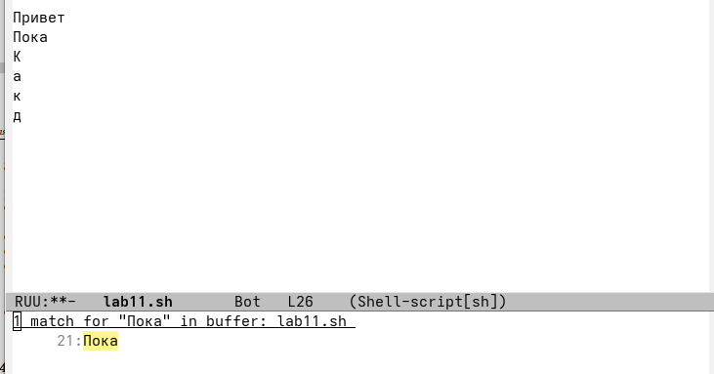

Вывод
В ходе выполнения лабораторной работы я познакомился с текстовым редактором emacs . Освоил базовый функционал и ознакомился с его особенностями.

